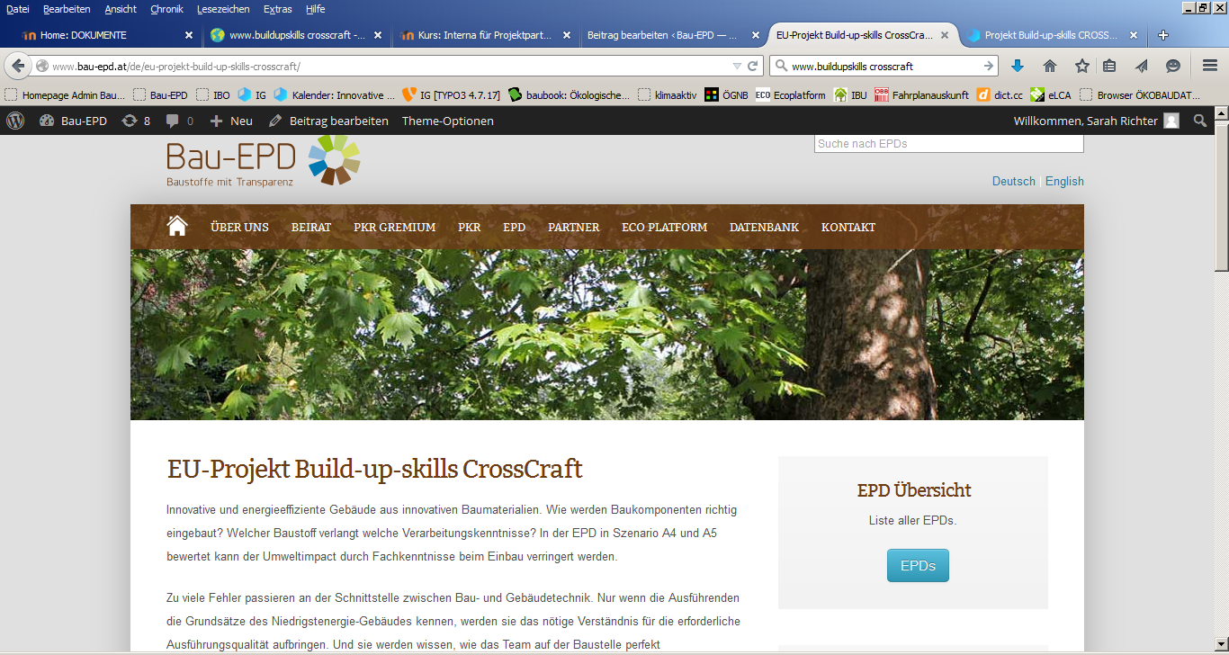
www.bau-epd.at

EU-Projekt Build-up-skills CrossCraft
Innovative und energieeffiziente Gebäude aus innovativen Baumaterialien. Wie werden Baukomponenten richtig eingebaut? Welcher Baustoff verlangt welche Verarbeitungskenntnisse? In der EPD in Szenario A4 und A5 bewertet kann der Umweltimpact durch Fachkenntnisse beim Einbau verringert werden.
Zu viele Fehler passieren an der Schnittstelle zwischen Bau- und Gebäudetechnik. Nur wenn die Ausführenden die Grundsätze des Niedrigstenergie-Gebäudes kennen, werden sie das nötige Verständnis für die erforderliche Ausführungsqualität aufbringen. Und sie werden wissen, wie das Team auf der Baustelle perfekt zusammenspielen muss, damit fehlerarmes Bauen selbstverständlicher wird. CrossCraft Trainings vermitteln die wichtigsten gewerkübergreifenden Ansatzpunkte, die im Projekt BUILD UP Skills herausgearbeitet wurden. Diese Trainings werden angeboten:

Baustellentraining „Alles dicht?” – 3 Stunden vor Ort
Wir bauen Energieeffizienz – Nächste Runde
Der Baustellen-Qualitäts-Coach
Sanierung alter Bausubstanz – Vertiefungskurs
Haustechnik in der Baustellenpraxis – Vertiefungskurs

Wer:
In der Ausführung auf der Baustelle tätige Personen: Bauleiter, Poliere, Facharbeiter im Baugewerbe und in der Bauindustrie sowie im Baunebengewerbe. Vorrangig Maurer, Holzbauer, Zimmerer, Sanitär-, Heizung-, Lüftung-, Elektro-, Gebäude- und Kommunikationstechniker
Weiters: Dachdecker und Spengler, Glaser, Hafner, Maler, Bau- und Fenstertischler, Metalltechniker,

Was:
Vermeidung der häufigsten Ausführungsmängel in Bezug auf Luftdichtigkeit, Wärmebrücken, Außenwand, Fenster, Balkon, Haustechnik, Kamin, Lüftungsanlage; die Voraussetzungen für die Anschlussfähigkeit von Gewerken schaffen, Warn- und Hinweispflicht, Arbeit an Fallbeispielen (Was tun Sie in folgendem Fall …)

Weitere Informationen unter: www.buildupskills-crosscraft.at

